설치 (접근단계: 4)

이 장은 PATHFAS 파라미터(매개변수)를 설정, 수정 절차가 설명되어 있다.

- 개요

부제목 란의 SETUP 을 선택하면 설치 작업이 시작된다. 아래의 [SETUP] 화면이 나타난다.
SETUP
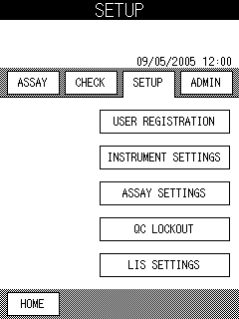

[SETUP] 화면에서 아래의 항목을 설정, 수정할 수 있다.

USER REGISTRATION
・추가/수정/삭제
・접근 관리
INSTRUMENT SETTINGS
・환경
・지역/날짜
・언어
ASSAY SETTINGS
・참고범위
・CAL 복제
・CAL/QC 경계
・Hct% 초기값
・C-인자
QC LOCKOUT
・ON/OFF 그리고 UPPER/LOWER QC 제어(통제)
LIS SETTINGS
・외부 컴퓨터와의 통신 : ON/OFF
・RS232C port 통신 파라미터
- 사용자 등록

[SETUP] 화면에서 USER REGISTRATION 를 선택하면 사용자의 접근 관리와 추가/수정/삭제 기능을 위한 화면이 나타난다.
USER REGISTRATION
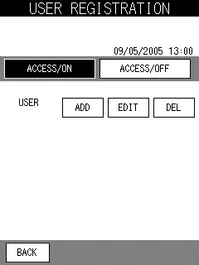

- 접근 관리

이것은 접근 관리 기능을 활성화(ON) 혹은 비활성화(OFF) 할 수 있는 기능이다. PATHFAST 관리자에 의해 정해진 접근 단계는 각 사용자가 사용할 수 있는 기능을 제어하고 관리하도록 되어 있다.
접근 관리를 활성화 혹은 비활성화하기 위하여, ACCESS/ON 혹은 ACCESS/OFF 를 선택한다. 접근 관리가 활성화되면 다음의 [LOGIN] 화면이 나타난다.
- PATHFAST 작동 시작
- 미리 정해진 비활동 시기는 삭제된다. (작업중단 시간은 SETUP에서 설정 가능하다.)
LOG IN
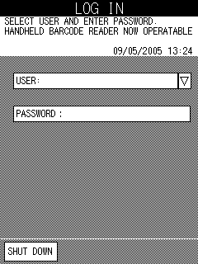

- 추가

여기서 새로운 사용자를 추가할 수 있다.

- [USER REGISTRATION] 화면에서 ADD 를 선택한다. 아래와 같은 화면이 나타나고 새로운 사용자 ID를 입력하라고 표시된다.
USER ID
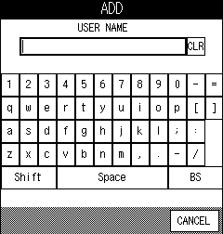

[키보드]
● 보조 키보드
Shift : 상/하 문자 선택 토글 스위치
CLR : 모두 지움
BS : Back space, 한 문자 삭제
Space: 공백

- 화면의 키보드로 사용자 ID를 입력한다.
● 사용가능 문자 : 키보드 모든 문자 사용 가능
● 범위 : １~20 문자
■ 휴대용 바코드 인식기로 바코드화 된 사용자 ID를 읽을 수 있다.

- OK 를 선택한다. 아래의 화면에서 추가된 사용자의 비밀번호를 입력한다.
PASSWORD
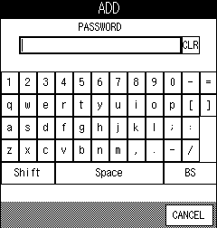

[키보드]
- 4~8 문자를 사용하여 비밀번호를 입력한다. 보안을 위하여 입력된 문자는 아스트리크(*)로 표시된다.
● 사용가능 문자 : 키보드 모든 문자 사용 가능
● 길이 : 4~8 문자
● Passwords are Case Sensitive

- OK 를 선택한다. 아래의 화면에서 새로운 사용자의 접근 단계를 설정한다.
ACCESS MANAGEMENT
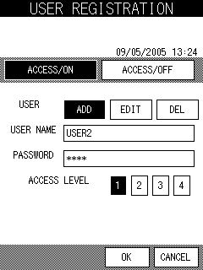

- 접근 단계 설정하는 숫자를 선택한다.
■ 각 접근 단계에서 가능한 기능 확인은 1.2 사용자 ID 와 접근 단계를 참고한다.

- OK 를 선택하면 [USER REGISTRATION] 화면으로 이동한다.
CANCEL 을 선택하면 입력된 데이터를 저장하지 않고 [USER REGISTRATION] 화면으로 이동한다.
- 수정

여기서 등록된 사용자의 비밀번호와 접근 단계 수정이 가능하다.

- [USER REGISTRATION] 화면에서 EDIT 를 선택한다. 아래와 같은 [USER LIST] 화면에서 수정할 사용자를 선택할 수 있다. 목록에서 사용자를 선택한다.
USER LIST
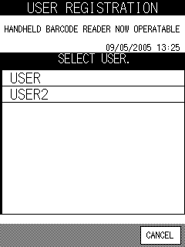

Note: 다음 사용자는 수정할 수 없다.
● System (시스템)
● Administrator (관리자)

- OK 를 선택한다. 아래의 화면이 나타나고 사용자 비밀번호를 입력을 요구한다.
비밀번호 수정
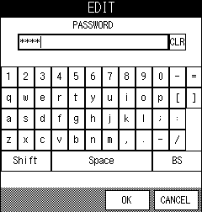

[키보드]
Note: 사용자 ID 는 변경할 수 없다.

- 비밀번호를 변경할 때는 CLR 를 선택하여 현재의 비밀번호를 삭제하고 새로운 비밀번호를 입력한다. (키보드에서 4~8문자 선택) 선택된 문자는 아스트리크(*)로 표시 된다.
● 사용가능 문자 : 키보드의 모든 문자
● 길이 : 4~8 문자
● Passwords are Case Sensitive

- OK 를 선택한다. 아래와 같은 화면이 나타나면 사용자의 접근 단계를 설정한다. 1~4사이의 숫자를 선택한다.
■ 각 접근 단계에서 가능한 기능 확인은 1.2 사용자 ID 와 접근 단계를 참고한다.

접근 관리
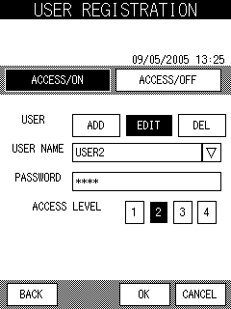

- OK 를 선택하면 [USER REGISTRATION] 화면으로 돌아간다.
CANCEL 을 선택하면 입력한 데이터를 저장하지 않고 [USER REGISTRATION] 화면으로 돌아간다.

삭제

여기서 등록된 사용자를 삭제할 수 있다.

- [USER REGISTRATION] 화면에서 EDIT 를 선택한다. 아래와 같은 [USER LIST] 화면이 나타난다. 삭제 할 사용자를 선택한다.
사용자 목록

- OK 를 선택한다. 사용 삭제 확인 메시지가 나타난다.
OK 를 선택하면 사용자가 삭제된다.
Note: 아래의 사용자는 삭제할 수 없다.
● System (시스템)
● Administrator (관리자)
● 현재 로그인 한 사용자
- 장치 설정

[SETUP] 화면에서 INSTRUMENT SETTINGS 을 선택하면 아래와 같은 화면이 나온다. 여기서 장치 환경설정, 지역/날짜 그리고 언어를 설정할 수 있다.
INSTRUMENT SETTINGS
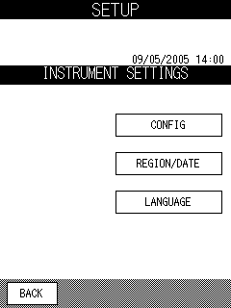

- 환경

- [INSTRUMENT SETTINGS] 화면에서 CONFIG 를 선택한다. 아래와 같은 [CONFIG] 화면이 나타난다.
CONFIG
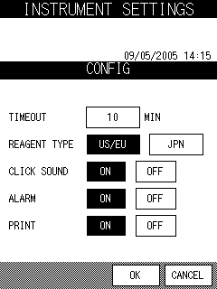

TIMEOUT
“TIMEOUT”이 설정되면, 이 장치는 다른 장치 작동 없이도 지정된 시간이 끝나면 자동적으로 [LOG IN] 화면이 나타난다. (이 기능은 접속 관리가 ON으로 설정되어 있을 경우 작동한다. )
입력 상자를 선택하면 숫자 키보드가 표시되고 타임아웃 시간을 입력하도록 한다. 분 단위 숫자를 입력하고 OK 를 선택하여 저장한다.
● 범위 : 0~ 60 분
Note: “0”를 선택하면, timeout 기능은 비활성화 된다.
REAGENT TYPE
시약 형태(type)은 미국, EU, 일본 국가마다 틀리다.
US/EU 를 선택하면 일본 이외의 국가가 된다.
Note: 만약 시약 형태가 잘못 설정되면, 어떠한 분석도 실행될 수 없다.
CLICK SOUND/ALERM
[CLICK SOUND] 또는 [ALERM]로 언제 경보음이 울릴지 정할 수 있다.
각각 ON 또는 OFF 를 선택한다.
PRINT
ON , OFF 를 선택하면 분석 완료 시 데이터를 출력하거나 혹은 하지 않게 된다.
Note: OFF 를 선택하였다고 하여도 PATHFAST는 경고 메시지는 출력하고 “ PRINT” 버튼이 선택되었다면 데이터가 출력된다..
- OK 를 선택하면 설정된 것을 저장하고 [INSTRUMENT SETTINGS] 화면으로 돌아간다.

지역/날짜

여기서 어디서 PATHFAST가 운영되는지 지역을 정하고 시스템 날짜와 시간을 설정한다.

Caution : 날짜와 시간변경은 PATHFAST 재부팅 후 적용된다.

- [INSTRUMENT SETTINGS] 화면에서 REGION/DATE 를 선택한다. 아래와 같은 [REGION/DATE] 화면이 나타난다.
REGION/DATE
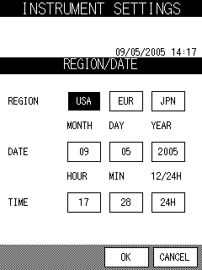

REGION
어디서 PATHFAST가 운영되는지 지역을 선택한다. 선택에 따라 년도, 달, 날짜 순서가 아래와 같이 바뀐다.
(Year : Y, Month : M, Day : D)
USA : MM/DD/YYYY
EUR : DD/MM/YYYY
JPN : YYYY/MM/DD
DATE
시스템 날짜를 수정한다. 화면의 각 상자를 선택하여 숫자 키보드를 이용하여 날짜를 입력한다.
TIME
시스템 날짜를 수정한다. 화면의 각 상자를 선택하여 숫자 키보드를 이용하여 시간을 입력한다. 12H/24H 상자는 12와 24 시간 시스템 두 가지로 변경되는 토글 버튼이다. 12시간 시스템이 선택되면 AM/PM 버튼이 나타난다.

- 필요한 파라미터 설정을 마치면 OK 를 선택한다.

- 화면에 “TO MAKE THE CHANGE EFECTIVE, PRESS [OK] TO REBOOT SYSTEM.”(변경사항을 적용하려면 OK를 선택하여 시스템을 재부팅 해야 합니다.) 메시지가 나타난다. OK 를 선택하여 재부팅 작동을 위해 연속적으로 표시되는 메시지를 따라 실행한다.
언어

운영 스크린에 사용될 언어를 선택한다.
영어, 프랑스어, 독일어, 이탈리아어, 스페인어 그리고 일본어 선택이 가능하다.
Note: 다른 언어를 선택하여도 내부의 프린터는 오직 영어만 적용된다.

Caution : 번경된 언어는 PATHFAST 재부팅 후 적용된다.
반드시 이해할 수 있는 언어를 선택하도록 한다.

- [INSTRUMENT SETTINGS ] 화면에서 LANGUAGE 를 선택한다. 아래와 같은 [LANGUAGE] 화면이 나타난다.
LANGUAGE
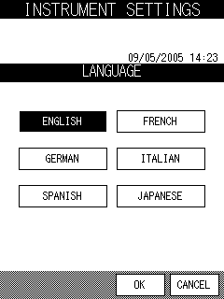

- 언어를 선택하고 OK 를 누른다. (선택된 언어는 반전되어 표시된다.)

- 화면에 “TO MAKE THE CHANGE EFECTIVE, PRESS [OK] TO REBOOT SYSTEM.”(변경사항을 적용하려면 OK를 선택하여 시스템을 재부팅 해야 합니다.) 메시지가 나타난다. OK 를 선택하여 재부팅 작동을 위해 연속적으로 표시되는 메시지를 따라 실행한다.

- ASSAY 설정

[SETUP] 화면에서 ASSAY SETTINGS 을 선택한다. 아래와 같은 화면이 나타나는데 여기서 각 분석 항목의 기준가치, 교정기 복제 수, Cal/QC 만료 경고 시간, Hct% 초기값 혹은 C-factor를 설정할 수 있다.
ASSAY SETTINGS
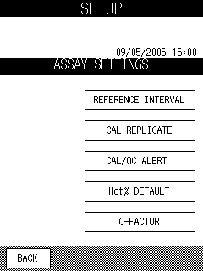

- 참고 범위

측정된 샘플 결과가 설정된 참고 범위 내에 있지 않을 때 분석 항목을 표시하여 나타낼 수 있다. 분석 결과를 표시하기 위하여 반드시 가치를 정하고 각 분석의 표시 방식을 정해야 한다.

- [ASSAY SETTINGS] 화면에서 REFERENCE INTERVAL 을 선택한다. 아래와 같은 [REFERENCE INTERVAL]화면이 나타난다.
REFERENCE INTERVAL
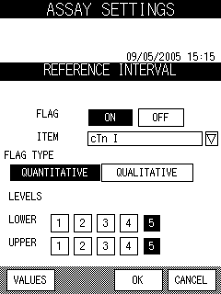

FLAG
ON 또는 OFF 을 선택한다.

ITEM
참고범위를 설정하려면 표시된 상자 혹은 ▽를 선택하여 내부 목차의 등록된 분석에서 분석 항목을 선택한다.

FLAG TYPE
QUANTITATIVE 혹은 QUALITATIVE 를 선택한다.

LEVELS
참고 범위의 하위값, 상위값 범위 숫자를 선택한다. 선택된 번호는 반전되어 표시된다.
■ 정성분석 참고범위 보다 낮은 가치 단계 숫자는 “1”로 고정된다.

- VALUES 를 선택하면 참고범위 입력스크린이 나타나는데 이는 선택한 범위 숫자에 따라 다르다.

(A) 5단계까지의 “QUANTITATIVE” 결과는 상위, 하위 가치 모두 가능하다.
QUANTITATIVE REF VALUE
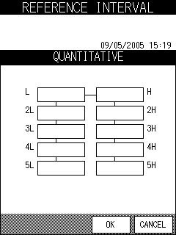

각 상자를 선택하여 숫자 키보드를 통해 가치를 입력한다.
● 범위 : 0.000 – 999999.999
Note: 숫자 가치의 순서는 아래와 같다.

5L<4L<3L<2L<L<H<2H<3H<4H<5H
(B) “QUALITATIVE” 결과는 최고 5 상위 단계까지 정해진다.
QUALITATIVE REF. VALUE
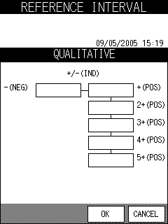

각 상자를 선택하여 숫자 키보드로 가치를 입력한다.
● 범위 : 0.000 – 999999.999
Note: 숫자 가치의 순서는 아래와 같다.

- (NEG)=< +/- (IND)=< +(POS)<2+<3+<4+<5+
■ F정성분석에서는 “- (NEG)”, “+ (POS)” 다른 가치를 설정하거나 “+/-(IND)”의 flag(표시)를 설정하여 불확정 범위를 설정할 수 있다.

- OK 를 선택하면 [REFERENCE INTERVAL] 화면으로 돌아간다.

- OK 를 선택하면 설정된 사항을 저장하고 [ASSAY SETTINGS] 화면으로 돌아간다.

- 다른 분석 항목도 마찬가지로 1~4 단계를 반복한다.
- CAL 복제

[CAL REPLICATE] 화면에서 CAL 분석에 사용되었던 교정기 복제 수의 초기값을 설정할 수 있다.
교정 분석을 실시할 때, 다음 절차는 교정기가 어디에 설치될 지 lane을 정한다.

- [ASSAY SETTINGS] 화면에서 CAL REPLICATE 을 선택한다. 아래와 같은 [CAL REPLICATE] 화면이 나타난다.
CAL REPLICATE
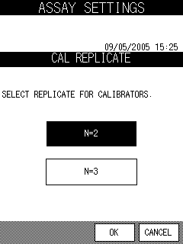

- N=2 혹은 N=3 을 선택한다.

- OK 를 선택하면 변경 사항이 저장되고 [ASSAY SETTINGS] 화면으로 돌아간다.
- CAL/QC 경고

[CAL/QC ALERT] 화면에서 시간을 설정하여 만료일이 가까워 오는 CAL 혹은 QC 를 사용자에게 알릴 수 있다. 최근 교정 혹은 QC 측정 날짜가 설정된 날짜 범위에 포함되면 시스템이 시작될 때 [REAGENT STATUS] 화면에서 경고 메시지가 나타난다.

- [ASSAY SETTINGS] 화면에서 CAL/QC ALERT 를 선택한다. 아래와 같은 [CAL/QC ALERT] 화면이 나타난다.
CAL/QC ALERT
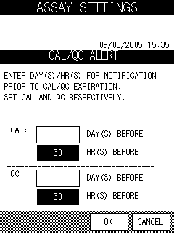

상자의 DAY(S) or HR(S)를 선택하여 숫자 키보드를 통해 날짜와 시간을 입력한다. 선택되면 상자는 숫자와 함께 반전으로 표시되고 다른 상자는 공백상태가 된다. CAL 과 QC 시간을 따로 설정한다.
● 범위는 0 – 999 일
혹은 0 – 30 시간
Note: 일수와 시간은 동시에 설정할 수 없다.
반전으로 표시된 숫자가 유효하게 된다.

- OK 를 선택하면 설정한 것을 저장하고 [ASSAY SETTINGS] 화면으로 돌아간다.
- Hct% 초기값

환자용 실제 헤마토크리 값이 유효하지 않았을 때 전혈 샘플 결과의 헤마토크리 수정 계산 수정을 위해 사용된 Hct% 초기값을 설정한다.

- [ASSAY SETTINGS] 화면에서 Hct% DEFAULT 를 선택한다. 아래와 같은 [Hct% DEFAULT] 화면이 나타난다.
Hct% DEFAULT
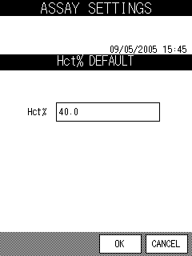

- 화면에 나타난 상자를 선택하여 숫자 키보드를 통해 새로운 초기값을 입력한다.
● 범위 : 0.0 – 60.0 ( 초기 설정 : 40.0 )

- OK 를 선택하여 새로운 가치를 저장하고 [ASSAY SETTINGS] 화면으로 돌아간다.
- C-FACTOR

다른 분석 방법과 함께 상관인자를 바탕으로 측정된 가치를 수정하고자 할 때C-FACTOR를 설정한다.

- [ASSAY SETTINGS] 화면에서 C- FACTOR 를 선택한다. 아래와 같은 [C-FACTOR] 화면이 나타난다.
C- FACTOR
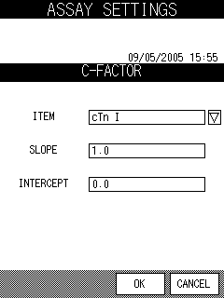

- 화면의 상자 ▽를 선택하여 나타나는 목록에서 분석 항목을 선택하여 C-Factor를 설정한다.

SLOPE(a)과 INTERCEPT(b)의 수정인자는 아래의 방정식으로 정해진다.

Y＝aX + b
Where Y : 수정된 가치
X : PATHFAST가 측정한 가치
a : 회기 경사(Slope of regression )
b : Y절편(Y-Intercept) 회기

SLOPE
화면의 상자를 선택하여 숫자 키보드를 통해 가치를 입력한다.
● 범위 : -999999.999 – 999999.999

INTERCEPT
화면의 상자를 선택하여 숫자 키보드를 통해 가치를 입력한다.
● 범위 :-999999.999 – 999999.999

- OK 를 선택하면 새로운 가치를 저장하고 [ASSAY SETTINGS] 화면으로 돌아간다.

- QC LOCKOUT

이 메뉴를 통해 QC Lockout 기능을 활성화/비활성화 할 수 있고 각 QC 단계의 제어 범위를 설정할 수 있다.
■ QC Lockout의 자세한 기능은 1 About This Manual장의 1.3 About QC Lockout Function 장에 설명되어 있다.

- [SETUP]화면에서 QC LOCKOUT 를 선택한다. 아래와 같은 [QC LOCKOUT] 화면이 나타난다.
QC LOCKOUT
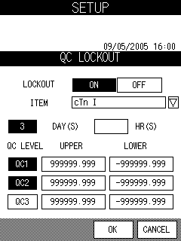

QC LOCKOUT 상태

LOCKOUT
ON 을 선택하면 QC Lockout 기능이 활성화 되고 OFF 를 선택하면 기능이 비활성화 된다. 선택된 버튼은 반전되어 나타난다. ON을 선택하면 DAY(S) 와 HR(S) 입력 상자가 나타난다.
ITEM
상자 혹은 ▽를 선택하여 목록에서 분석 항목을 선택한다.

DAY(S)/HR(S)
QC Lockout 기능이 활성화 되면 QC의 유효 기간을 일수 혹은 시간단위로 설정할 수 있다.
● 범위 : DAY(S) : 1 - 999

HR(S) : 1 – 30
Note: Days와 Hours를 동시에 설정할 수 없다.
유효한 숫자는 반전되어 표시된다.
QC LEVEL
유효기간에 대하여 확인 할 QC 단계를 선택한다. 선택된 버튼은 반전되어 표시된다.

UPPER, LOWER
각 QC의 제어 범위의 상위 혹은 하위 가치를 설정한다. 화면의 상자를 선택하여 숫자 키보드를 통해서 가치를 입력한다.
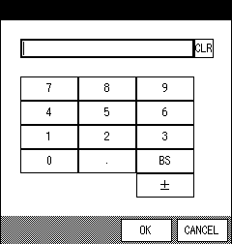

[숫자 키보드]
● 범위 : -999999.999 – 999999.999
Note: 반드시 상위가치가 하위 가치와 같거나 혹은 크도록 설정한다.
이 가치 값은 QC 차트의 그래프 눈금을 통제한다.

- OK 를 선택하여 데이터를 저장하고 [SETUP]화면으로 돌아간다.
- LIS 설정

이 메뉴를 통하여 주컴퓨터와 통신을 할 것인지 여부를 선택한다. 이 기능을 활성화하여 통신 파라미터를 설정한다.

- [SETUP] 화면에서 LIS SETTINGS 를 선택한다. 아래와 같은 [LIS SETTINGS] 화면이 나타난다.
LIS SETTINGS
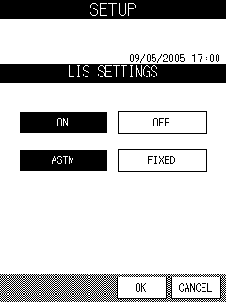

- ON 을 선택하면 주 통신 기능이 활성화되고 OFF 는 이 기능을 비활성화 시킨다. 선택된 버튼은 밝게 반전되어 나타난다.

- ON 이 선택되면 ASTM 과 FIXED 버튼이 나타난다. ASTM 혹은 FIXED 를 선택하는 것은 사용자가 사용하는 주컴퓨터와의 통신 모드에 따라 선택할 수 있다.

ASTM
이 모드는 ASTM 인터페이스 규격을 바탕으로 한 주 통신을 위한 것이다. 이 모드로 PATHFAST는 샘플 ID를 열쇠로 주컴퓨터에 질문 메시지를 만든다. 분석 실행이 끝나면 분석결과는 자동적으로 주컴퓨터에 보내진다.

FIXED
이 모드에서 PATHFAST는 분석 실행이 끝나면 독 자동적으로 주컴퓨터에 결과를 만들어 보내지만 주컴퓨터로부터 명령을 받지는 않는다.

- 선택되는 통신 모드에 따라 아래와 같은 화면이 나타난다. 두 화면에서 초기 설정이 화면 아래 굵은 글씨로 보인다. 화면의 상자 혹은 ▽를 선택하여 나타나는 목록에서 각 파라미터를 선택한다.
[ ASTM ]
ASTM
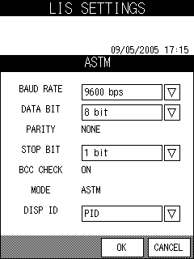

BAUD RATE : 4800, 9600, 19200 bps
DATA BIT : 7, 8 bits
PARITY : DATA BIT=7: EVEN, ODD
DATA BIT=8: NONE
STOP BIT : 1, 2 bit(s)
BCC CHECK : ON (fixed)
MODE : ASTM (Fixed)
DISP ID : SID, PID, PATIENT NAME
■ [SAMPLE INFO] 화면에서 SID 화면에 나타낼 항목을 정한다.

[ FIXED ]
FIXED
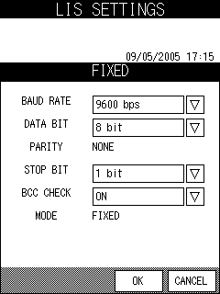

BAUD RATE : 4800, 9600, 19200 bps
DATA BIT : 7, 8 bits

PARITY : DATA BIT=7: EVEN, ODD
DATA BIT=8: NONE
STOP BIT : 1, 2 bit(s)
BCC CHECK : ON, OFF
MODE : FIXED(Fixed)

- OK 를 선택하면 데이터를 저장하고 [SETUP] 화면으로 돌아간다.

- 새로운 설정을 적용하기 위해서는 PATHFAST를 재부팅 하여야 한다.
[ ADMIN ] 화면에서 SHUT DOWN 을 선택하여 화면상의 메시지 지시에 따른다.

